MELLÉKLETEK 7. ÓRA
7./1. Idővonal az Iliászhoz (tanulói munka): Timetoast: Iliász
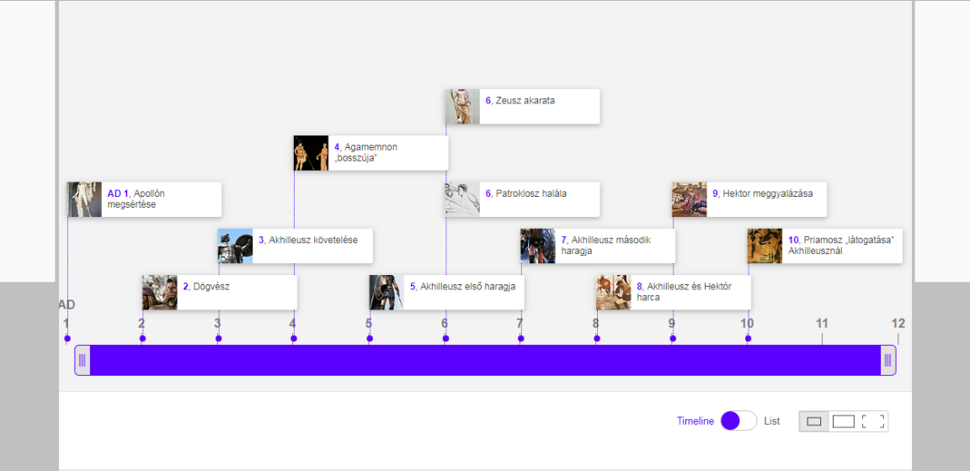
7./2. LearningApps-tankocka: Akhilleusz és Odüsszeusz (csoportba rendezés)
7./3. Szemponttáblázat Akhilleusz és Odüsszeusz jellemének összehasonlításához
AKHILLEUSZ | SZEMPONTOK | ODÜSSZEUSZ
bátor, erős, hősies | LEGFONTOSABB JELLEMVONÁSOK | leleményes, okos, bölcs, furfangos, belátó
hírnév, hősi életforma  (döntését megbánja, erről panaszkodik Odüsszeusznak az alvilágban) | ÉRTÉKREND | élet, család, otthon
haragjával és önzésével bajba sodorja a közösséget | KÖZÖSSÉGHEZ VALÓ VISZONY | A görögök az ő tervével tudnak győzni. megmenti, óvatosságra inti társait.
Thetisz, Zeusz, Héphaisztosz segítik; Apollón ellene van (halála) | ISTENEK SEGÍTSÉGE | Hermész (a rafinált isten) és Pallasz Athéné (a bölcsesség istene) segíti; Poszeidón az ellensége
eléri célját: hérosszá válik. választott sorsa a halálban beteljesedik | CÉLJA | eléri célját: hazajut Ithaka szigetére, és visszanyeri uralkodói pozícióját

